Ежемесячный отчёт о проделанной работе учреждениями культуры клубного типа МР "Кизлярский район" за февраль 2022г.

Проведение мастер-классов, включение детей в творческую деятельность - одно из направлений работы по организации досуга учреждений культуры.
Так, 2 февраля руководитель театральной студии О.Сидоренко провела мастер-класс с активистами творческого объединения "Театральный сундучок", отметив вместе с ними День ежа. Из цветного картона и бумаги дети изготовили аппликацию "Весёлый ёжик", а затем все вместе посмотрели мультфильм "Девочка и ёжик".
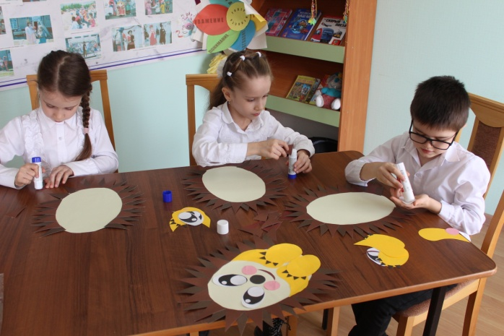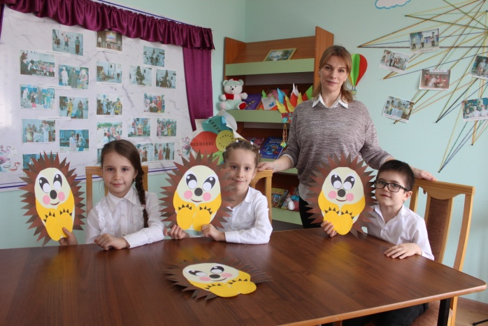

В целях гражданско-патриотического воспитания подрастающего поколения в учреждениях культуры постоянно проводятся мероприятия патриотического воспитания. Эта работа в районе носит целенаправленный, систематический и долговременный характер, что способствует улучшению качества проводимых мероприятий и более широкому вовлечению в них людей разных поколения.
2 февраля в Доме культуры села Красный Восход прошёл исторический час «Сталинградская битва». На мероприятие были приглашены учащиеся Красновосходской средней школы. В фойе Дома культуры совместно с библиотекарем была подготовлена выставка книг и фотографий, посвящённая битве за Сталинград. Ведущая мероприятия Нина Денисенко рассказала об этом жестоком сражении, о героизме защитников города на Волге.
Зрителям был показан видеоролик о событиях 1943 года, развернувшихся в Сталинграде. Завершилось мероприятие минутой молчания.

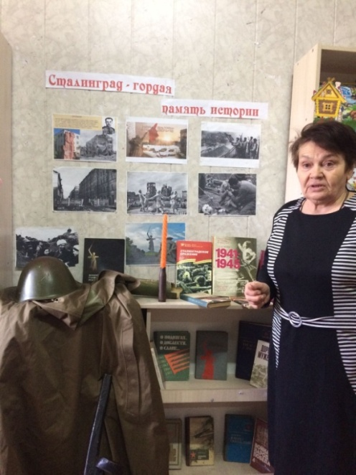
8 февраля работники Новомонастырского Дома культуры провели мероприятие, посвященное Дню памяти юного героя антифашиста «Наши юные герои», на котором рассказали историю возникновения этой даты, познакомили учащихся с жизнью некоторых юных героев Великой Отечественной войны. В фойе клуба была оформлена выставка книг «Юным героям посвящается». Ведущие рассказали о том, как маленькие герои большой войны сражались рядом со старшими коммунистами и комсомольцами. Прошёл показ видеослайдов о подвигах Зины Портновой, Вали Котика, Марата Козея, Вали Зенкиной, Лени Голикова. Память павших героев войны почтили минутой молчания.
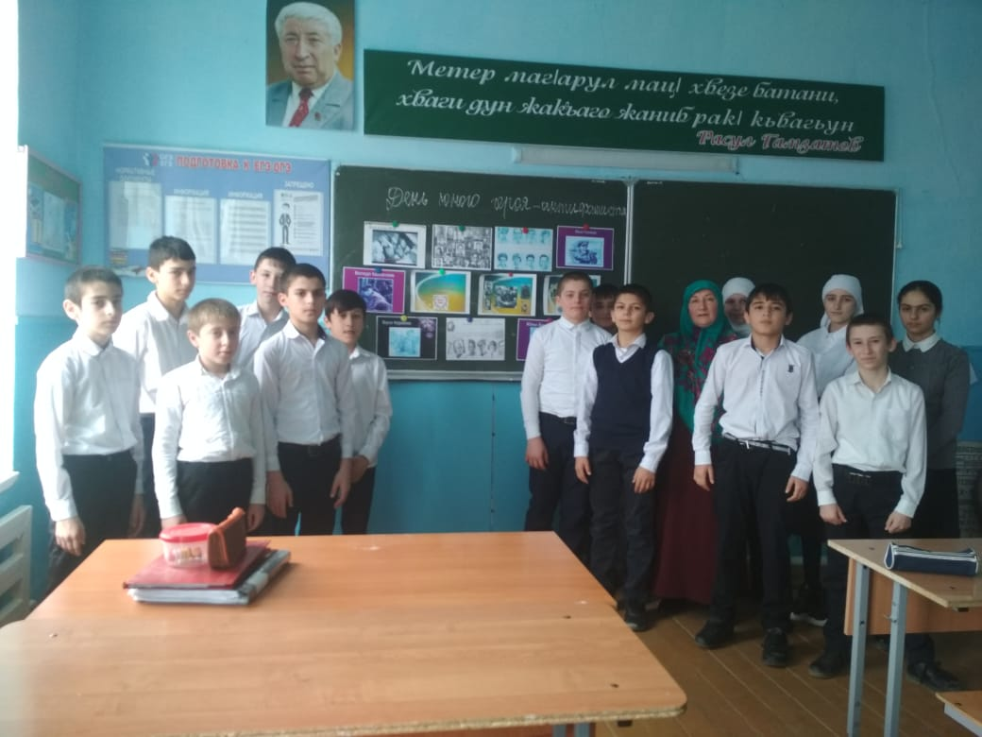
Большой цикл мероприятий был посвящён воинам-интернационалистам.
Ровно 33 года назад, 15 февраля, советские войска покинули демократическую республику Афганистан, на территории которой они честно выполняли свой интернациональный долг. Афганская война, длившаяся 10 лет, по своим масштабам занимает скромное место в цепи военных конфликтов. Но по бессмысленности понесенных потерь, моральному ущербу и страшным последствиям равных ей нет… И наш человеческий, патриотический долг сегодня – сохранить память о событиях тех лет, о настоящем подвиге солдат и офицеров, воинов-интернационалистов, оставшихся верных присяге до конца.
В этот день в зрительном зале Центра культуры и досуга Кизлярского района прошла концертная программа «Афган мы вечно помнить будем…», гостями которой стали представители администрации района, воины-интернационалисты, учителя и учащиеся Аверьяновской СОШ.
В концертной программе прозвучали музыкальные номера в исполнении творческих коллективов муниципального Центра культуры: народной эстрадной группы «Метроном», народного ансамбля русской песни «Яблонька», народного ансамбля «Сполох», инструментального дуэта «Next», а также юных воспитанников детской школы искусств села Аверьяновка.
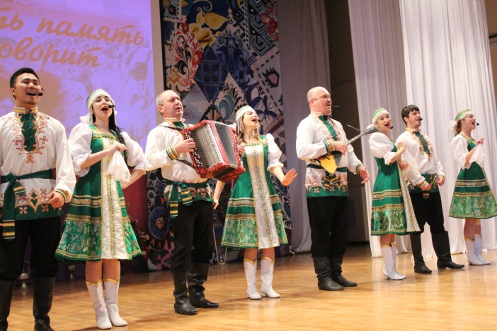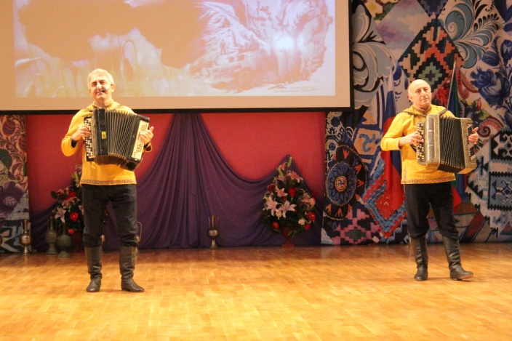
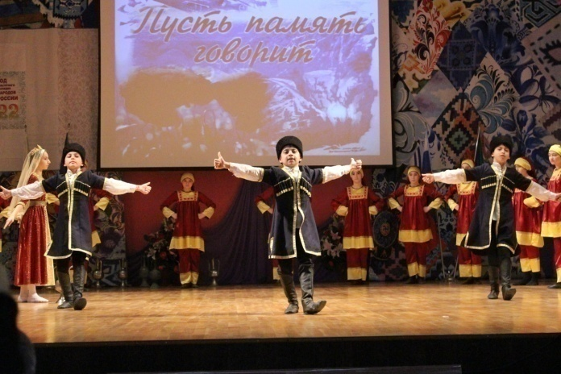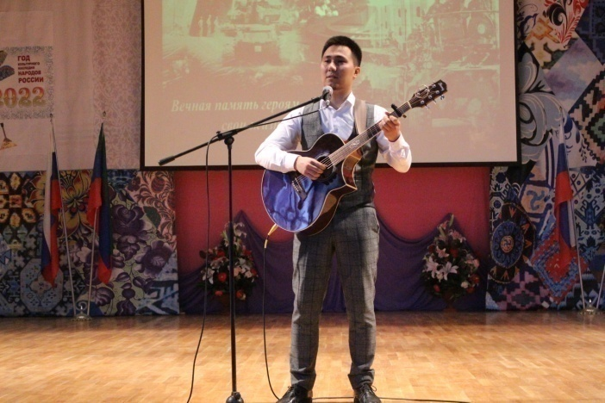
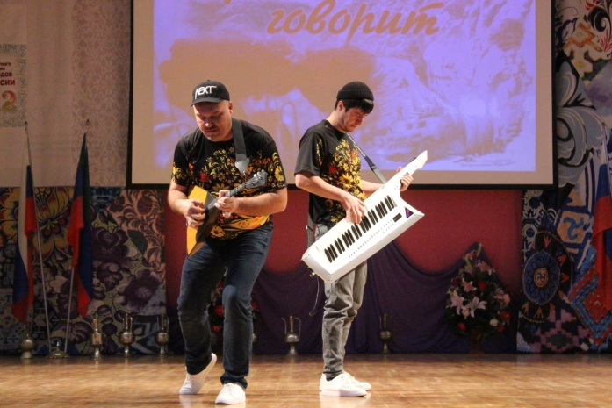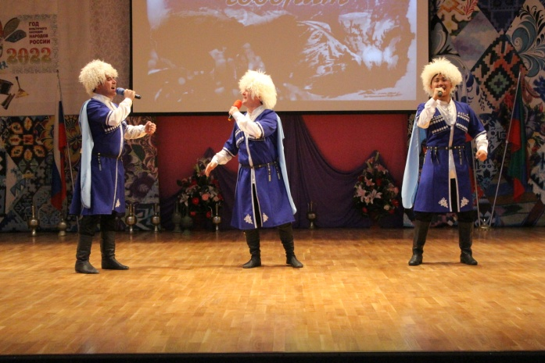
В преддверии этой даты, отдавая дань уважения тем, кто проявил высочайшую силу духа, самоотверженность, героизм, выполняя боевой долг в Афганистане, работники культурно-досуговых учреждений Кизлярского района подготовили и провели ряд памятных мероприятий.
Так, работники Новобирюзякского Дома культуры для старшеклассников провели патриотический час «Пока мы помним, мы живём». В каждом селе есть семьи, где не понаслышке знают, что такое война. Новый Бирюзяк не является исключением. Почетными гостями памятного мероприятия стали ветераны войны в Афганистане. Работники культуры подготовили литературный монтаж, в котором говорилось о жестокости войны и горе матерей, потерявших своих сыновей. Присутствующие прослушали записи военных песен, посмотрели отрывки из видеофильмов «Последний солдат», «Мы уходим». Активисты кружка художественного чтения «Литературная гостиная» прочли тематические стихотворения. В завершении встречи в память о всех погибших прошла минута молчания.
«Никто не создан для войны» - литературно - музыкальная композиция под таким названием прошла в Центре культуры и досуга села Огузер. Ведущая программы Маина Абсаламова познакомила участников встречи с хронологией Афганской войны. Прозвучали стихи об афганцах. Приглашенный на мероприятие ветеран афганских событий Денгизбаев А.Б. поделится воспоминаниями. В своей речи он отметил стойкость и мужество молодых солдат, призвал всех не забывать о событиях той страшной войны. Организаторы выразили благодарность воинам-афганцам за их отвагу и преданность Отечеству и делу чести. Участники кружка «Выходной день школьника» исполнили тематические музыкальные номера. В память о солдатах, погибших во время войны, прошла минута молчания.
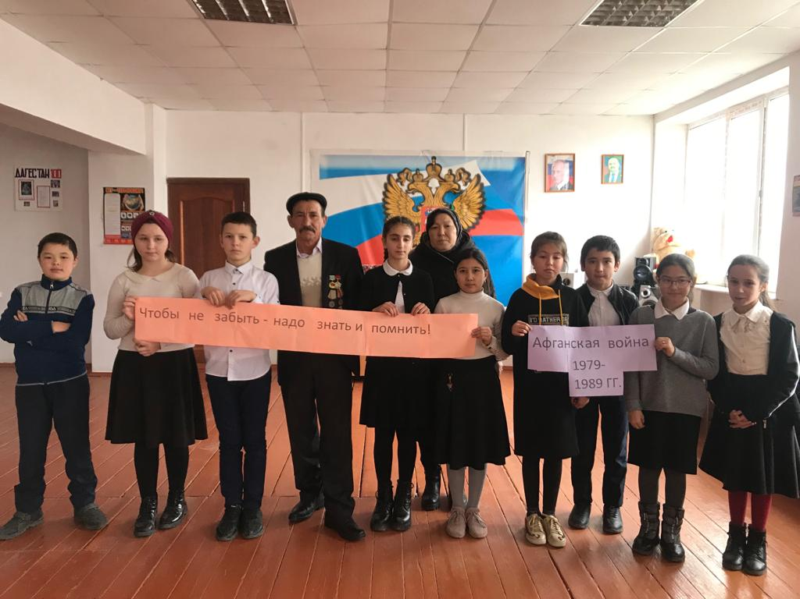
В селе Тушиловка, совместно с работниками сельской администрации, библиотеки и школы, работники клуба провели адресные поздравления на дому «Афганистан – незаживающая рана». Учащиеся 1класса навестили воина-интернационалиста Штарёва Александра Александровича, прочли стихотворения, исполнили песню «Пусть всегда будет солнце» и вручили памятный подарок. Александр Александрович поделился своими воспоминаниями о годах службы в Афганистане и обратился к ребятам - будущим защитникам Отечества - с призывом достойно продолжать боевые традиции русского воина, русского солдата.
Турнир по бильярду «Победа за нами», приуроченный ко Дню вывода советских войск из Афганистана, прошел в селе Цветковка. На встречу были приглашены воины – интернационалисты, глава сельского поселения, учителя школы, старожилы села. Открыл турнир заведующий Домом культуры Ахмедов Ахмед. Он обратился к присутствующим с приветственным словом и пожелал всем участникам удачи и победы. Победители были награждены грамотами и памятными призами.
Также часы памяти, познавательные беседы, уроки мужества и круглые столы подготовили работники культуры сёл Ясная Поляна - «Афган прошел по нашим душам», Б Бредихин - «Долгое эхо войны», Черняевка и Брянск - «Солдат войны не выбирает»,- Б. Задоевка «Дни, ушедшие в вечность», Кардоновка – «Афганистан – живая память», Н.- Монастырское – «Мы не хотим войны», Заречное – «Без права на забвение», Александрия – «Моя история чужой войны».
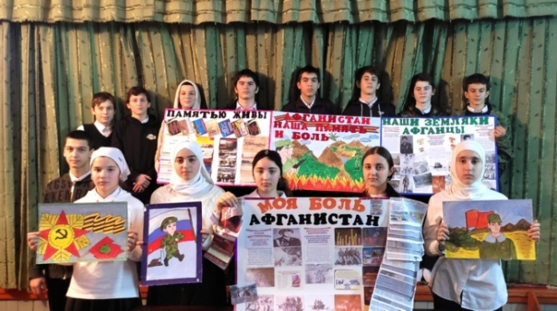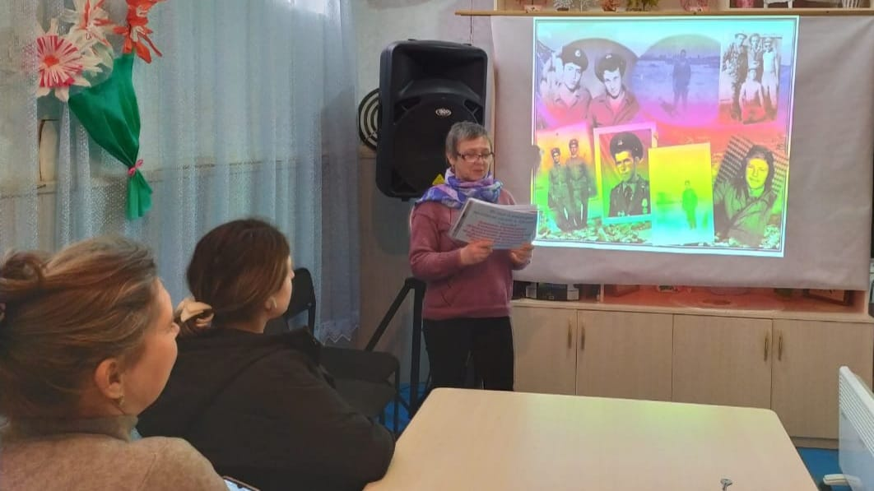
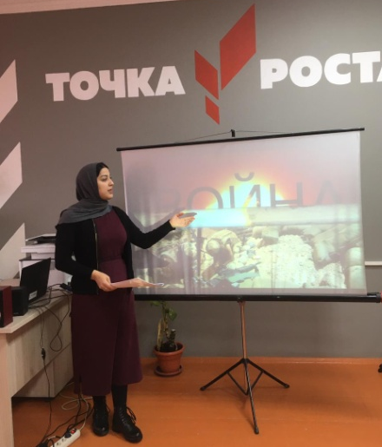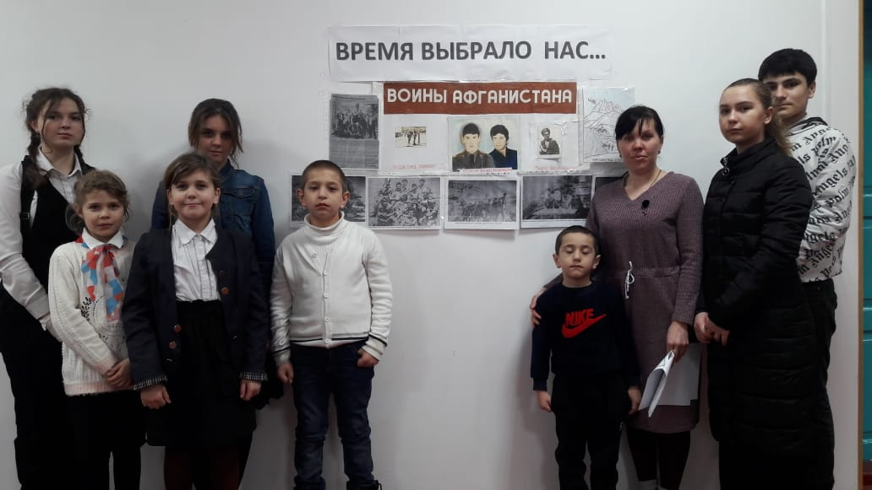
23 февраля - День защитника Отечества, особая дата календаря, объединяющая мужественных людей всех поколений России, героев, служивших Отечеству и отдавших за него свои жизни.
Так, 22 февраля по линии автоклуба в рамках всероссийской акции "День героев" артисты народной эстрадной группы "Метроном" выступили с музыкальной программой «Отчизне служат настоящие мужчины» перед работниками пожарно-спасательной части №14. Ведущий Руслан Гаджиев поздравил присутствующих с наступающим праздником и пожелал всем здоровья. В этот день со сцены автоклуба прозвучали энергичные и позитивные песни известных российских авторов.
23 февраля в Доме культуры села Кардоновка состоялась конкурсно-игровая программа «Ты готов, солдат!», посвященная Дню защитника Отечества.
В мероприятии приняли участие ученики старших классов Кардоновской средней школы. Гости мероприятия познакомились с историей праздника.
Участников мероприятия ждали игры и конкурсы: «Подъем!», «Строевая песня», «На зарядку становись!», «Солдатская кухня», «Сапёры», «Связисты», «Наведи порядок!». Со зрителями и болельщиками была проведена отдельная игра. Так же для всех гостей была подготовлена концертная программа. А после мероприятия всех ждала праздничная дискотека.

В Доме культуры села Юбилейное прошла спортивно-игровая программа для детей «Защитник Отечества - звание гордое». Юношам предстояло проявить себя в интеллектуальных конкурсах, в конкурсах на смекалку и сообразительность, силу и скорость. Ребята совместно с ведущей совершили небольшую экскурсию в историю армии и познакомились с родами войск. У ребят была возможность проявить активность в конкурсах: «Переправа», «Летчики-испытатели», «Саперы», «Кавалерия», «Пришей пуговицу». Игровая программа закончилась подведением итогов, вручением сладких призов.
Аналогичные мероприятия прошли и в других учреждениях культуры:
- фотовыставка "Мой папа в армии служил" - Брянский СДК;
- конкурсно-игровая программа "Силушка богатырская" - Тушиловский СК;
- концертная программа "Русский солдат умом и силой богат" - Южный СДК;
- игровая программа "Я бы в армию пошёл" - К.Восходский СДК;
- конкурсно-игровая программа "Аты-баты, будь солдатом" - Н.Бирюзякский СДК;
- игровая программа "Аты-баты, шли солдаты" - Зареченский СК;
- конкурсно0развлекательная программа "Турнир рыцарей" - М.Арешевский СДК;
- конкурсно-игровая программа "А,ну-ка, мальчики" - Черняевский СДК, Пролетарский СК, Б.Бредихинский СДК;
- мастер-класс "Любимому папе" - Цветковский СДК;
- конкурсно-развлекательная программа "Аты-баты..." - Я.Полянский СДК;
- конкурсно-развлекательная программа "Вперёд, мальчики" - Огузерский ЦТКНР;
- конкурсно-развлекательная программа "А, ну-ка, мальчики" - Н.Монастырский СДК;
- выставка детского творчества "Наша армия сильна" - СДК с.Юбилейное.
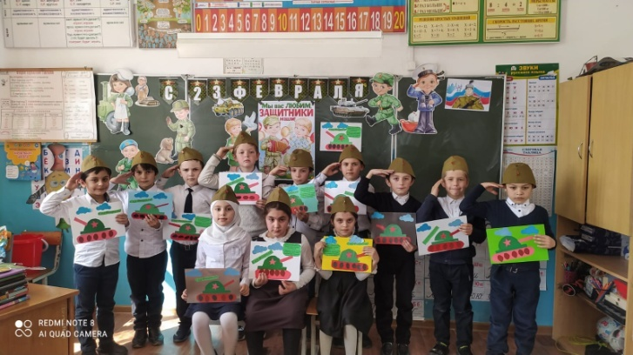
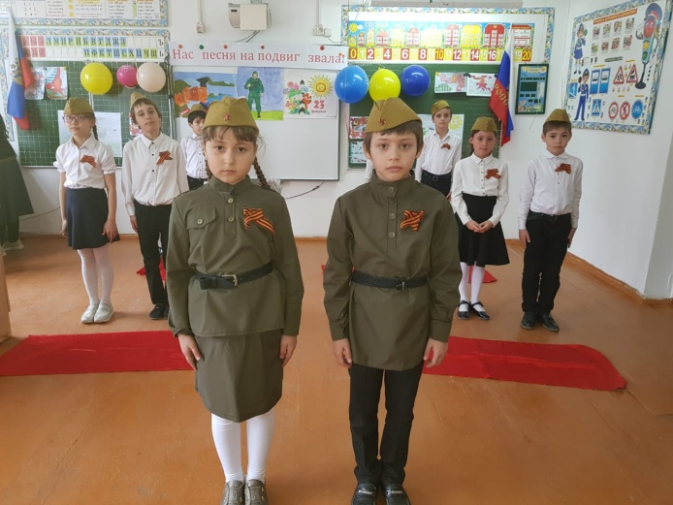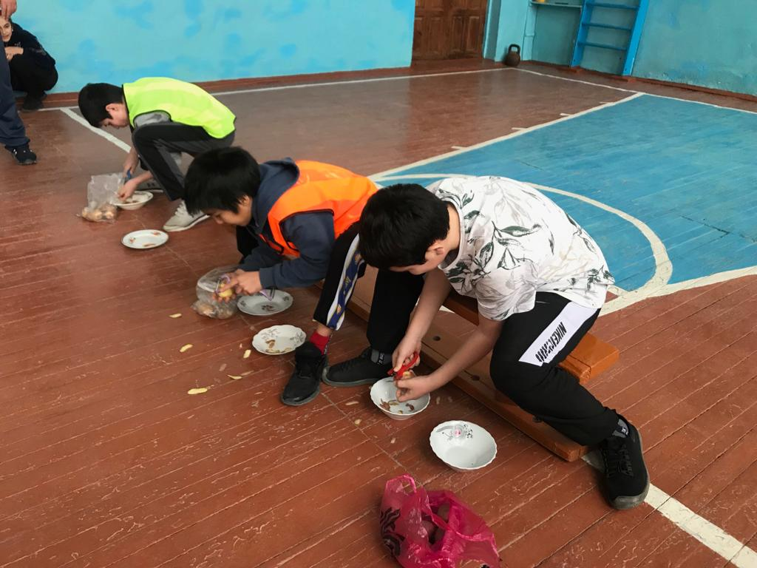
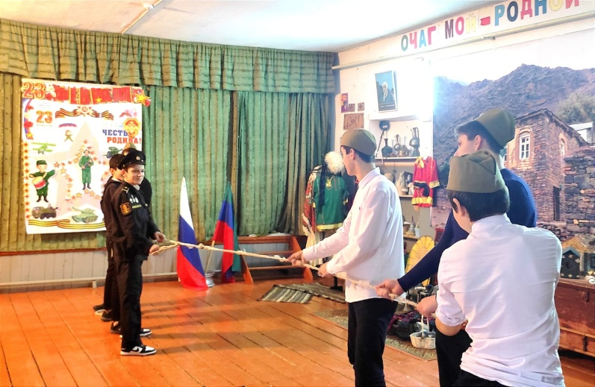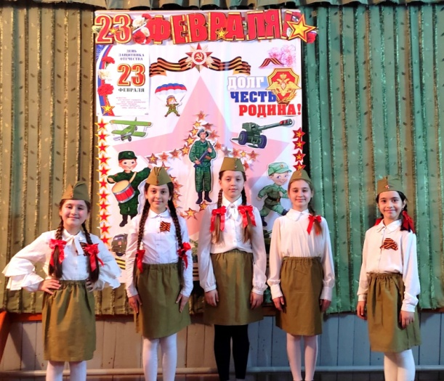
Кроме того работники КДУ присоединились к всероссийским акциям:
- "День героев" - Александрийский ЦТКНР, Брянский СДК, Южный СДК, Я.Полянский СДК, Черняевский СДК, Пролетарский СК;
- акция по уборке мемориальных комплексов, памятников, мест воинских захоронений - Б.Задоевский СК, Б.Бредихинский СДК, Кардоновский СДК, К.Восходский СДК, Н.Монастырский СДК, Огузерский ЦТКНР, Тушиловский СК, Цветковский СДК, Юбилейный СДК;
- онлайн-акция #МойЗащитникОтечества - Н.Бирюзякский СДК.
Продолжая работу по недопущению и предупреждению угрозы террористического характера, 4 февраля в Большебредихинском Доме культуры прошёл час общения «Терроризм- угроза человечеству». Заведующая филиалом рассказала о том, что такое терроризм, о жестокости террористических актов, о цепочке действий поведения при теракте и способах сохранения жизни при захвате заложников, об ответственном отношении к своей жизни и жизни окружающих. В диалоге с участниками были разобраны тематические ситуации, в которых ребятам была представлена возможность высказать собственные мысли на данную проблему. Мероприятие сопровождалось демонстрацией видеофильма о трагедии в Беслане и поэтической композицией «Еще вчера вы были живы» в исполнении активисток кружка художественного чтения.
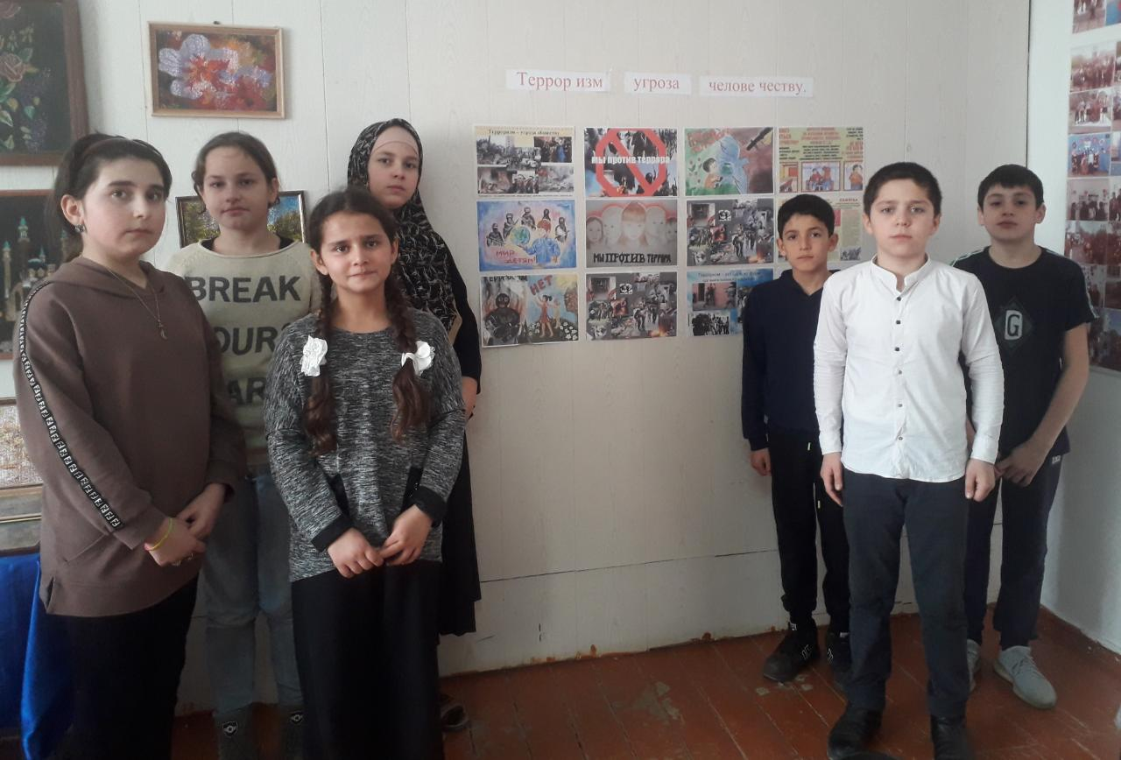
5 февраля работники Яснополянского Дома культуры провели час информации «Мы за мир, нет террору!» для учащихся 8-9 классов. Ведущие рассказали ребятам, что в настоящее время все чаще слышны такие слова: беженец, жертва насилия, террористический акт. Страдают ни в чем не повинные люди. Можем ли бороться с этим злом? Можем! Во время беседы ребятам рассказали о страшных трагедиях, произошедших во всем мире, рассказали о том, как не стать жертвами террора, как себя надо вести, в случае если все-таки стал заложником. Прошёл показ видеослайдов «Знай чтобы жить». Затем прошёл опрос детей на усвоение информации, им задавали разные вопросы, а ребята активно отвечали.
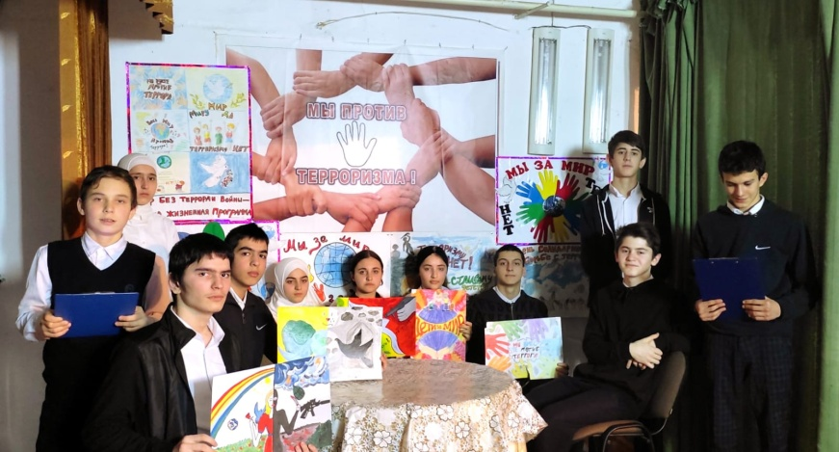
Не остаётся без внимания культработников и работа по экологическому воспитанию детей и юношества на селе.
Так, 5 февраля в Зареченском клубе совместно с сельской библиотекой прошло познавательное мероприятие "Молодежь за здоровье". На мероприятие был приглашён фельдшер села. Во время беседы участники узнали о таких понятиях: разумное отношение к своему здоровью, как укрепить здоровье, воспитание чувства коллективизма и доброжелательности, правильное питание, соблюдение правил гигиены, вредные привычки.
8 февраля художественный руководитель Цветковского Дома культуры в стенах Цветковской гимназии провела познавательное мероприятие «В здоровом теле здоровый дух», посвящённое здоровому образу жизни. Приглашенные ребята вместе с ведущей постарались разобраться в значении приветственного слова «Здравствуйте», откуда оно к нам пришло и что означает. Так же детям рассказали о пользе правильного питания и режиме дня. Прошёл конкурс «Угадай сказку» ,конкурс «Доскажи словечко», «Угадай мелодию». Завершилось мероприятие флешмобом «На зарядку становись!».
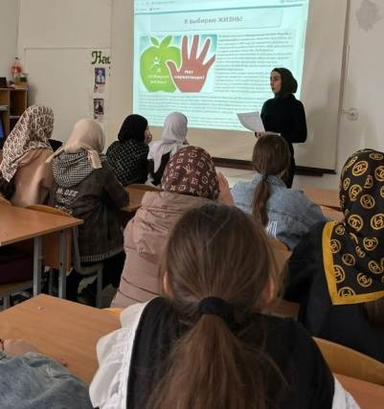
17 февраля в Новокохановском сельском клубе прошла тематическая беседа и акция "Построим дом для птиц". Помимо общей информации и значении птиц в экосистеме Земли, ребята узнали о птицах Дагестана и Кизлярского района, о том, какие птицы остаются зимовать, как необходимо помогать птицам, а также чем и как кормить. С ребятами так же провели конкурс на лучший скворечник и кормушку из подручных материалов.

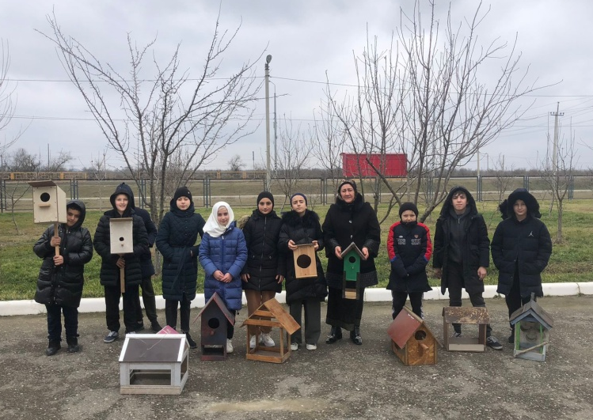
В течение месяца работниками КДУ проведены игровые программы:
9 февраля работники Новобирюзякского сельского Дома культуры провели игровую программу на улице «Зимние забавы с рукавичками», в которой приняли участие дети разных возрастов. Ведущая мероприятия провела с ребятами игры, конкурсы, разминки, эстафеты. Главным атрибутом данного мероприятия, конечно же, были рукавички.
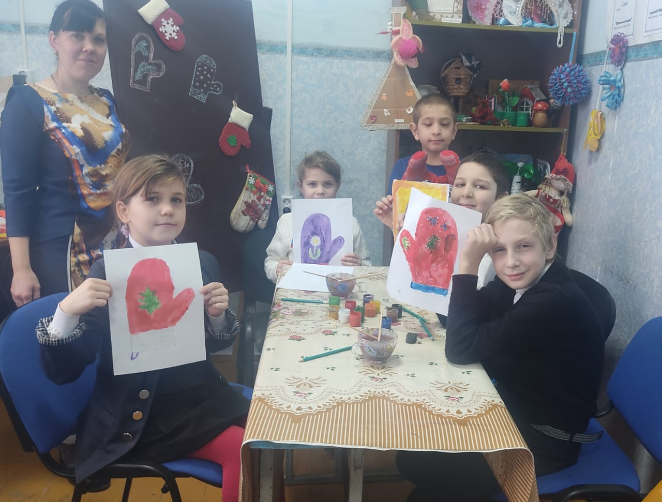
25 февраля в Яснополянском Доме культуры для учащихся начальных классов прошла игра-викторина «Мои любимые сказки», посвященная детским сказкам. В ходе мероприятия ребята узнали, что сказки посвящены различным сюжетам: героическим богатырским подвигам, миру животных и птиц, и даже колдовству. И бывают они волшебными, бытовыми и
докучными.
В ходе мероприятия ребята отвечали на вопросы этапов игры: «Вопрос — ответ», «Имена», «Неразлучные друзья» и «Зазеркалье», которые были связаны со сказками «Репка», «Теремок», «Три медведя», «Курочка Ряба», «Волк и семеро козлят» и «Крошечка Хаврошечка». Дети вспоминали и пели песенки героев сказок. В конце познавательной игры участники пересказывали интересные моменты из любимых сказок. По итогам игры был определён лучший знаток детской литературы.
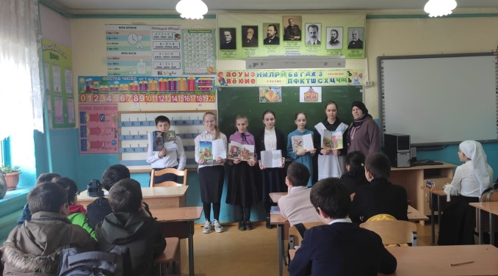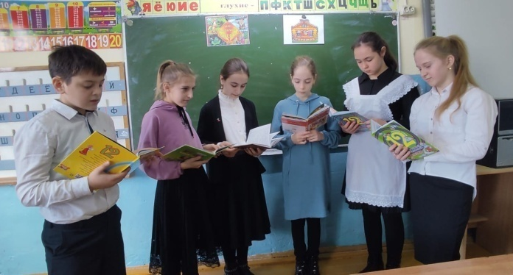
Исполняя план мероприятий в рамках празднования Года культурного наследия народов России, приобщая подрастающее поколение к народным истокам, вовлекая его в культурно-досуговую деятельность,10 февраля артисты театральной студии Центра культуры и досуга разыграли фольклорно-игровое представление "В гостях у Домового" перед юными жителями с.Аверьяновка.
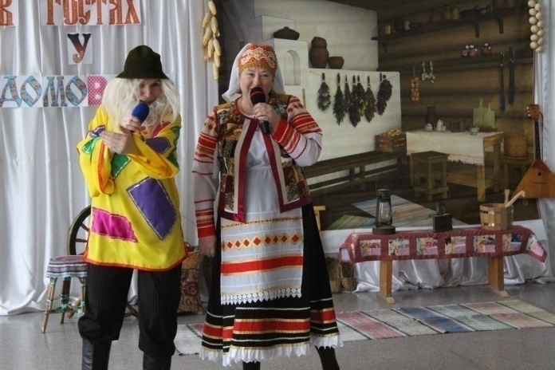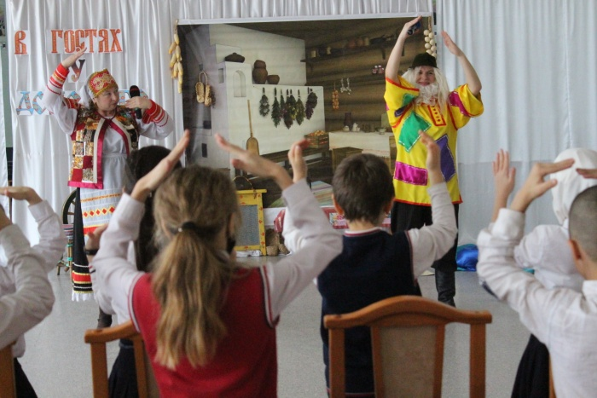
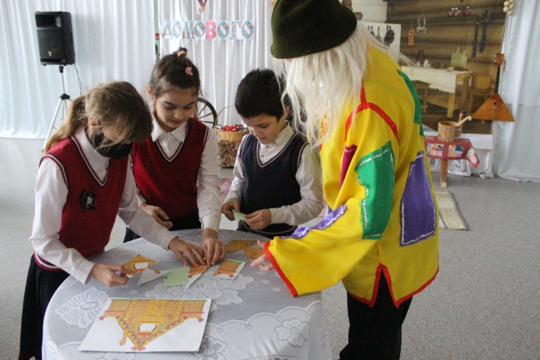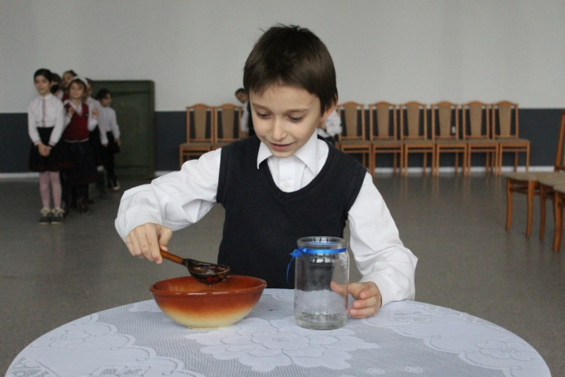
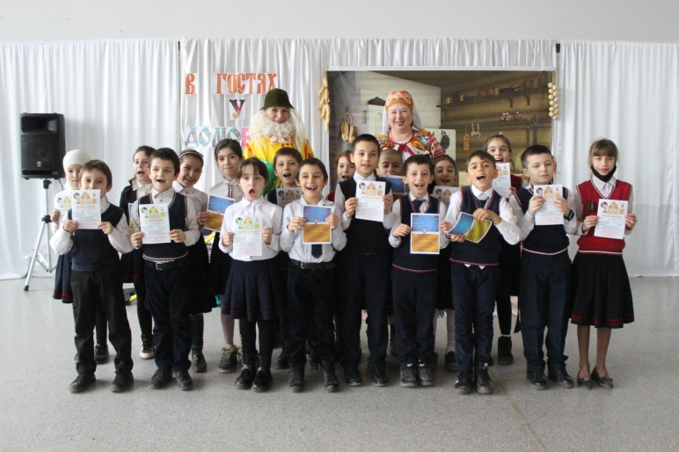
В КДУ района в рамках Года культурного наследия народов России прошли мероприятия, приуроченные к Международному дню родного языка, под общим названием "Язык родной дружи со мной":
- театрализованное мероприятие "Ручей хрустальный языка родного" - М.Арешевский СДК;
- информационный час "Язык наш прекрасный - богатый и звучный" - Черняевский СДК;
- конкурс чтецов "Сохраним родной язык" - Цветковский СДК;
- конкурс чтецов "Люби и знай родной язык" - Я.Полянский СДК;
- конкурс чтецов "Люби свой край и воспевай!" - Огузерский ЦТКНР;
- конкурс чтецов "Береги родной язык" -Н.Монастырский СДК;
- конкурс чтецов "Мой народ - моя гордость"- Н.Кохановский СК;
- познавательный час "Родные языки народов Дагестана" - Пролетарский СК;
- инсценировки народных сказок - СДК с.Юбилейное;
- конкурс чтецов "Мой родной язык" - Б.Бредихинский СДК;
- квест-игра "Путешествие в мир родного языка" - Александрийский ЦТКН;
- квест-игра "Путешествие в мир родного языка" - Кардоновский СДК;
- интеллектуально-познавательная программа "Могучий русский наш язык" - Брянский СДК;
- литературно-музыкальная композиция "Язык родной - дружи со мной" - Южный СДК;
- просветительский час "Хоровод дружбы" - К.Восходский СДК;
- литературная композиция "Родной язык - душа народа" - Н.Бирюзякский СДК;
- концертная программа "Язык наш прекрасный и звучный" - Б.Задоевский СК;
- литературное мероприятие "Мир дому" - Зареченский СК.

21 февраля в Центре культуры и досуга прошло театрализованное мероприятие "Живите на красную ложку" об истории и значении использования ложки с момента её создания и до наших дней. На мероприятие были приглашены учащиеся начальных классов Аверьяновской СОШ. матрёшка и Хозяйка - ведущие мероприятия провели с детьми игры, конкурсы, загадали загадки.
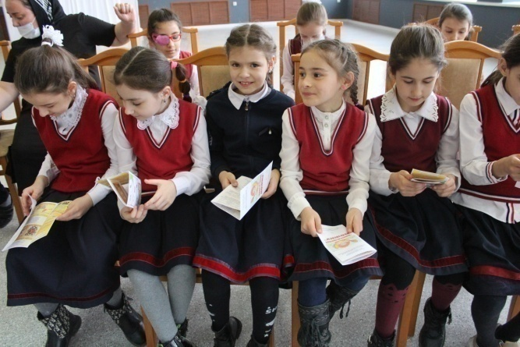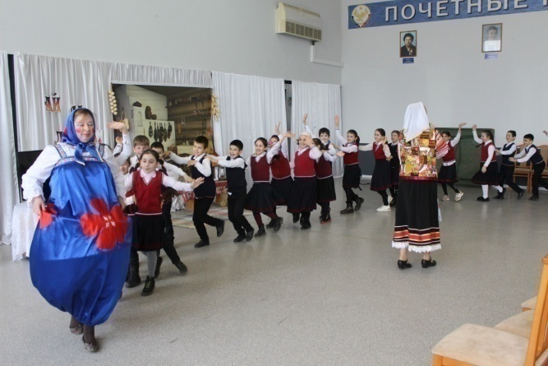
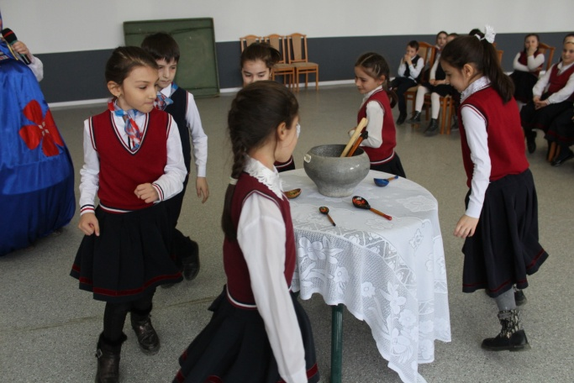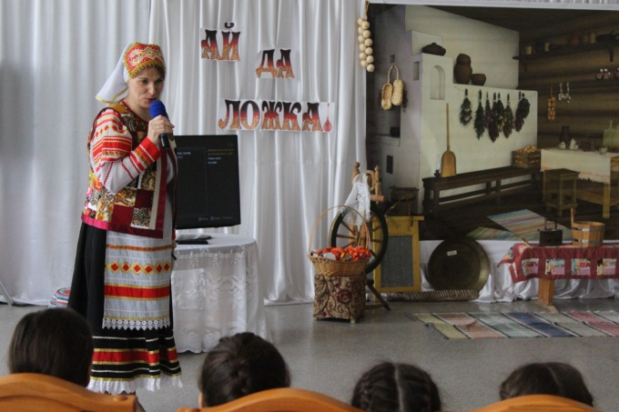
Также в этот день с "Творческим десантом" народные коллективы "Яблонька", "Сполох", "Метроном" и инструментальный дуэт "Next" выступили перед жителями села Тарумовка.

Исполнитель
С.А. Дунаевская

